**1b bi Laboratorieøvelse med enzymet bromelin 6. feb. 2025**

Dette er en vejledning til den øvelse, I skal udføre i grupper i laboratoriet. Hver gruppe skriver en biologijournal over øvelsen. I skal IKKE ”udfylde” og aflevere vejledningen – I skal oprette et nyt dokument, forsyne det med forside osv. (jf. den udleverede skabelon til biologijournal). Sørg for, at alle i gruppen bidrager både med det praktiske arbejde og med det skriftlige produkt.

Grupper:

|  |  |  |  |  |  |
| --- | --- | --- | --- | --- | --- |
| Gr. 1 |  |  |  |  |  |
| Gr. 2 |  |  |  |  |  |
| Gr. 3 |  |  |  |  |  |
| Gr. 4 |  |  |  |  |  |
| Gr. 5 |  |  |  |  |  |
| Gr. 6 |  |  |  |  |  |
| Gr. 7 |  |  |  |  |  |

**Øvelse**

**Formål**

I denne øvelse bruges proteinet gelatine til at undersøge effekten af proteaser i saft fra ananas, og hvad opvarmning gør ved enzymers katalytiske evne. (I skal beskrive forsøgsdesignet kort i formålet, så læseren har en chance for at forstå hypoteserne.)

*Teori (der er IKKE et teoriafsnit i journalen, så flet lidt teori ind i formål og hypoteser)*

Proteinspaltende enzymer kaldes under ét for ***proteaser***. Dette biologiforsøg anvender proteasen ***bromelin***, som findes i saft fra frisk ananas. Enzymet bromelin spalter proteiner, inklusive dem der udgør muskelvævet i menneskets tunge! Derfor kan det godt svie lidt, når man spiser frisk ananas. Bromelin har en optimumtemperatur og en optimum-pH, hvor det mest effektivt katalyserer spaltningen af proteiner.

***Gelatine (husblas)*** er et protein, som udvindes fra sener, knogler og hud fra især svin og kvæg. Gelatine bruges til at få vandige opløsninger til at stivne, som fx i gelé, vingummi, citronfromage og chokolademousse. Gelatine opfører sig lidt anderledes end de fleste proteiner, for ved høje temperaturer bliver gelatine flydende i stedet for at ***koagulere*** (stivne). Man smelter derfor de stive plader af husblas, så gelatinen er flydende og vandopløselig, når man tilsætter den. Derefter afkøles desserten, til gelatinen er koaguleret.

*Forsøgsopstilling*

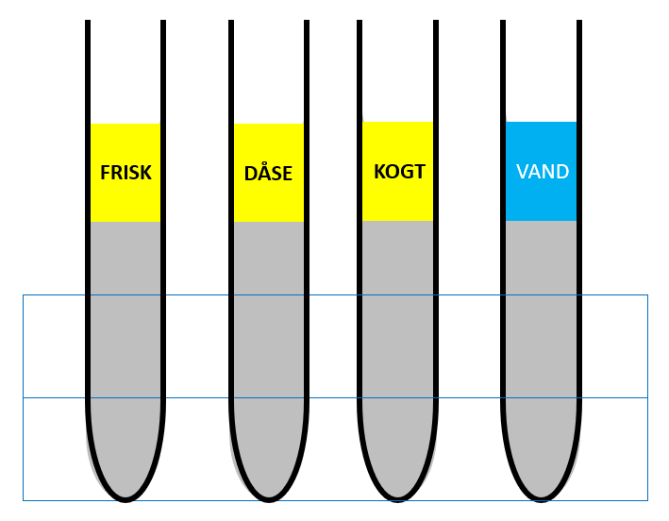

Figur 1. Forsøgsopstilling. Grå = gelatine + kogende vand. Forsøgsvæsker: saft fra frisk ananas, saft fra ananas på dåse, kogt saft fra frisk ananas. Kontrol: vand.

**Hypoteser**

Opstil en begrundet hypotese for hvert reagensglas i forsøget (se opstilling under Fremgangsmåde). Stivner væsken eller ej? Husk at begrunde hypoteserne fagligt (HVORFOR tror I, væsken stivner/ikke stivner?)

Glas 1:

Glas 2:

Glas 3:

Glas 4:

**Materialer**

Elkedel, vand (75 mL kogende vand), 100 mL bægerglas, laboratorievægt, vejebåd/petriskål, 2 g gelatine (husblas i små stykker), glasspatel, reagensglasstativ, fire reagensglas, papir/tusch/mærkat, skærebræt, kniv, frisk ananas, ananas på dåse, 2 bægerglas til saft, plastictragt, kaffefilter, pH-indikatorpapir, et reagensglas til kogning, spritbrænder, tændstikæske, 3 plastikpipetter, køleskab, kamera (mobiltelefon).

**Fremgangsmåde**

Forbered frugtsaften: skær og mas ananas ned i hver sit bægerglas. Pas på ikke at forurene prøverne – dvs. vask hænder / kniv osv., når I skifter fra frisk ananas til dåseananas. Overvej, om I vil bruge saften i dåsen eller presse saften ud af ananasstykkerne i dåsen. Det kan være en fordel at filtrere frugtmosen, så man kun har saft i bægerglasset. Husk at koge noget af den friske saft.

Fyld vand i elkedlen og tænd for den. Afvej gelatine ved at placere en vejebåd/petriskål på vægten, nulstille og tilsætte stykker af husblas, til vægten viser 2 g. Fyld 75 mL kogende vand i et bægerglas, tilsæt gelatine og rør rundt med spatlen, til al gelatinen er opløst. Fordel gelatineblandingen i de fire mærkede reagensglas i stativet, så glassene er fyldt halvt op med gelatine – se forsøgsopstilling (Figur 1). Tilsæt 2 mL forsøgsvæske (ananassaft / vand) til hvert glas, dæk for hullet med en finger eller prop og ryst, indtil blandingen er homogen. Stil i køleskab til dagen efter. Tjek konsistensen i hvert glas ved at holde det skråt ind over en vask: noter, om indholdet er fast eller flydende. Foto!

**Resultater**

Udfyld Tabel 1 med jeres resultater og skriv en kort opsummering af, hvad jeres resultater viste. I skal IKKE evaluere hypoteserne endnu!

Tabel 1. Resultater fra forsøg med enzymer i frugtsaft. Alle glas er fyldt halvt op med vand og gelatine og tilsat 2 mL forsøgsvæske.

|  |  |  |  |  |
| --- | --- | --- | --- | --- |
| **Glas** | **Forsøgsvæske** | **Farve** | **pH** | **Konsistens efter 1 dag i køleskab** |
| 1 | Frisk ananassaft |  |  |  |
| 2 | Dåseananas-saft |  |  |  |
| 3 | Kogt frisk ananassaft |  |  |  |
| 4 | Vand fra hanen |  |  |  |

Indsæt fotos fra forsøget, giv dem figurnumre og -tekster, og husk at henvise til dem i brødteksten.

**Fejlkilder**

Hvis I lavede fejl under forsøget, skal I skrive om dem her. Husk at skrive, hvad fejlene gik ud på, og om de fik betydning for resultaterne. I skal IKKE opstille tre fejlkilder som punkter på en liste – I skal skrive hele sætninger, og de skal give mening for en person, der ikke var med til forsøget.

**Konklusion**

Evaluer hypoteserne én ad gangen og hold dem op mod resultaterne i Tabel 1. Hvis resultaterne passede med hypotesen (forudsigelsen), kan I beholde hypotesen – hvis ikke, skal hypotesen forkastes (I tog fejl). Skriv kort, hvad I nu ved om enzymer og surhedsgrad i ananassaft samt varmebehandling af enzymer. Afslut med at konkludere, om formålet blev opfyldt.

_______________________________________________________________________________

Husk at læse korrektur på opgaven, henvise til figurer og tabeller samt indsætte sidetal.

Har I spørgsmål til øvelsen, så kontakt Lotte i god tid inden deadline.